Qt项目界面文件（.ui）及其作用（超详细）

[Qt](http://c.biancheng.net/qt/" \t "_blank) 项目中，后缀为“.ui”的文件是可视化设计的窗体的定义文件，如 widget.ui。双击项目文件目录树中的文件 widget.ui，会打开一个集成在 Qt Creator 中的 Qt Designer 对窗体进行可视化设计，如图 1 所示。

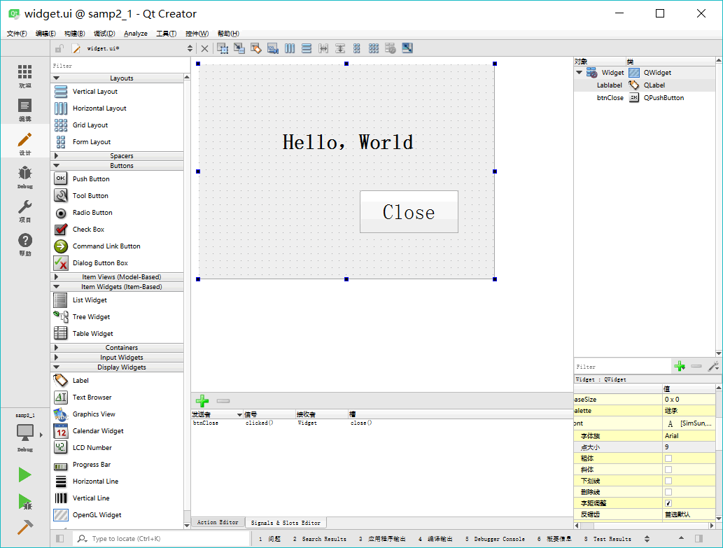  
图 1 集成在 Qt Creator中的 UI 设计器

本教程后面将称这个集成在 Qt Creator 中的 Qt Designer 为“UI 设计器”，以便与独立运行的 Qt Designer 区别开来。  
  
图 1 中的 UI 设计器有以下一些功能区域：

* 组件面板：窗口左侧是界面设计组件面板，分为多个组，如Layouts、Buttons、Display Widgets等，界面设计的常见组件都可以在组件面板里找到。
* 中间主要区域是待设计的窗体。如果要将某个组件放置到窗体上时，从组件面板上拖放一个组件到窗体上即可。例如，先放一个 Label 和一个 Push Button 到窗体上。
* Signals 和 Slots 编辑器与 Action 编辑器是位于待设计窗体下方的两个编辑器。Signals 和Slots 编辑器用于可视化地进行信号与槽的关联，Action 编辑器用于可视化设计 Action。
* 布局和界面设计工具栏：窗口上方的一个工具栏，工具栏上的按钮主要实现布局和界面设计。
* 对象浏览器（Object Inspector）：窗口右上方是 Object Inspector，用树状视图显示窗体上各组件之间的布局包含关系，视图有两列，显示每个组件的对象名称（ObjectName）和类名称。
* 属性编辑器（Property Editor）：窗口右下方是属性编辑器，是界面设计时最常用到的编辑器。属性编辑器显示某个选中的组件或窗体的各种属性及其取值，可以在属性编辑器里修改这些属性的值。

图 2 显示的是选中窗体上放置的标签组件后属性编辑器的内容。最上方显示的文字“LabDemo: QLabel”表示这个组件是一个 QLabel 类的组件，objectName 是LabDemo。

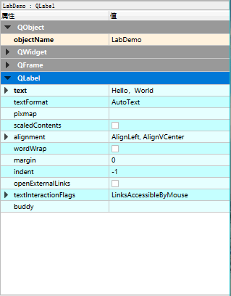  
图 2 界面组件的属性编辑器

属性编辑器的内容分为两列，分别为属性的名称和属性的值。属性又分为多个组，实际上表示了类的继承关系，如在图 2 中，可以看出 QLabel 的继承关系是QObject→QWidget→QFrame→QLabel。  
  
objectName 表示组件的对象名称，界面上的每个组件都需要一个唯一的对象名称，以便被引用。界面上的组件的命名应该遵循一定的法则，具体使用什么样的命名法则根据个人习惯而定，主要目的是便于区分和记忆，也要便于与普通变量相区分。  
  
设置其他属性的值只需在属性编辑器里操作即可，如设置 LabDemo 的 text 属性为“Hello,World”，只需像图 2 那样修改 text 属性的值即可。

提示，标准 [C++](http://c.biancheng.net/cplus/) 语言里并没有 property 关键字，property 是 Qt 对标准 C++ 的扩展，使得在 Qt Designer 里就可以可视化设置类的数据。

在图 1 显示的设计窗体上，放置一个 Label 和一个 Push Button 组件，它们的主要属性设置见表 3。

|  |  |  |  |
| --- | --- | --- | --- |
| 表 3 界面组件的属性设置 | | | |
| **ObjectName** | **类名称** | **属性设置** | **备注** |
| LabDemo | QLabel | Text=”Hello, World” Font.PointSize=20 Font.bold=true | 设置标签显示文字和字体 |
| btnClose | QPushButton | Text=”Close” | 设置按钮的文字 |

编辑完属性之后，再为 btnClose 按钮增加一个功能，就是单击此按钮时，关闭窗口，退出程序。使用 Signals 和 Slots 编辑器完成这个功能，如图 4 所示。

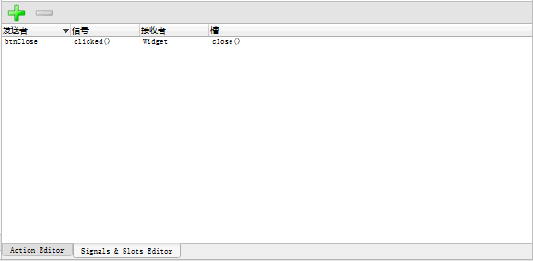  
图 4 信号与槽编辑器中设计信号与槽的关联

在信号与槽编辑器的工具栏上单击“Add”按钮，在出现的条目中，Sender 选择 btnClose，Signal 选择 clicked()，Receiver 选择窗体 Widget，Slot 选择 close()。这样设置表示当按钮 btnClose 被单击时，就执行 Widget 的 close() 函数，实现关闭窗口的功能。  
  
然后对项目进行编译和运行，可以出现如图 5 所示的窗口，单击“Close”按钮可以关闭程序。

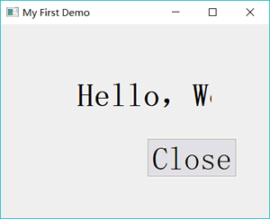  
图 5 具有 Close 按钮的“Hello World”程序

标签的文字内容和字体被修改了，窗口标题也显示为所设置的标题，而我们并没有编写一行程序语句，Qt 是怎么实现这些功能的呢？  
  
为了搞清楚窗体类的定义，以及界面功能的实现原理，这里将项目进行编译。编译后在项目目录下会自动生成一个文件 ui\_widget.h，这样对于一个窗体，就有 4 个文件了，各文件的功能说明见表 6。

|  |  |
| --- | --- |
| 表 6 窗体相关的 4 个文件 | |
| **文件名** | **功能** |
| widget.h | 定义窗体类的头文件，定义了类Widget |
| widget.cpp | Widget 类的功能实现源程序文件 |
| widget.ui | 窗体界面文件，由UI设计器自动生成，存储了窗体上各个组件的属性设置和布局 |
| ui\_widget.h | 编译后，根据窗体上的组件及其属性、信号与槽的关联等自动生成的一个类的定义文件，类的名称是Ui\_Widget |

下面分别分析各个文件的内容及其功能，以及它们是如何联系在一起工作，实现界面的创建与显示的。

**widget.h 文件**

widget.h 文件是窗体类的头文件。在创建项目时，选择窗体基类是 QWidget，在 widget.h 中定义了一个继承自 QWidget 的类 Widget。  
  
下面是 widget.h 文件的内容：

#ifndef WIDGET\_H

#define WIDGET\_H

#include <QWidget>

namespace Ui {

class Widget;

}

class Widget : public QWidget

{

Q\_OBJECT

public:

explicit Widget(QWidget \*parent = 0);

~Widget();

private:

Ui::Widget \*ui;

};

#endif // WIDGET\_H

widget.h 文件有几个重要的部分。

**namespace 声明**

代码中有如下的一个 namespace 声明：

namespace Ui {

class Widget;

}

这是声明了一个名称为 Ui 的命名空间（namespace），包含一个类 Widget。但是这个类 Widget 并不是本文件里定义的类 Widget，而是 ui\_widget.h 文件里定义的类，用于描述界面组件的。这个声明相当于一个外部类型声明（具体要看完 ui\_widget.h 文件内的解释之后才能搞明白）。

**Widget 类的定义**

widget.h 文件的主体部分是一个继承于 QWidget 的类 Widget 的定义，也就是本实例的窗体类。  
  
在 Widget 类中使用了宏 Q\_OBJECT，这是使用 Qt 的信号与槽（signal 和 slot）机制的类都必须加入的一个宏（信号与槽在后面详细介绍）。  
  
在 public 部分定义了 Widget 类的构造函数和析构函数。  
  
在 private 部分又定义了一个指针。

Ui::Widget \*ui;

这个指针是用前面声明的 namespace Ui 里的 Widget 类定义的，所以指针 ui 是指向可视化设计的界面，后面会看到要访问界面上的组件，都需要通过这个指针 ui。

**widget.cpp 文件**

widget.cpp 文件是类 Widget 的实现代码，下面是 widget.cpp 文件的内容。

#include "widget.h"

#include "ui\_widget.h"

Widget::Widget(QWidget \*parent) :

QWidget(parent),

ui(new Ui::Widget)

{

ui->setupUi(this);

}

Widget::~Widget()

{

delete ui;

}

注意到，在这个文件的包含文件部分自动加入了如下一行内容：

#include "ui\_widget.h"

这个就是 Qt 编译生成的与 UI 文件 widget.ui 对应的类定义文件。  
  
目前只有构造函数和析构函数。其中构造函数头部是：

Widget::Widget(QWidget \*parent) : QWidget(parent), ui(new Ui::Widget)

其意义是：执行父类 QWidget 的构造函数，创建一个 Ui::Widget 类的对象 ui。这个 ui 就是 Widget 的 private 部分定义的指针变量 ui。  
  
构造函数里只有一行语句：

ui->setupUi(this)

它是执行了 Ui::Widget 类的 setupUi() 函数，这个函数实现窗口的生成与各种属性的设置、信号与槽的关联（后面会具体介绍）。  
  
析构函数只是简单地删除用 new 创建的指针 ui。  
  
所以，在 ui\_widget.h 文件里有一个 namespace 名称为 Ui，里面有一个类 Widget 是用于描述可视化设计的窗体，且与 widget.h 里定义的类同名。在 Widget 类里访问 Ui::Widget 类的成员变量或函数需要通过 Widget 类里的 ui 指针，如同构造函数里执行 ui->setupUi( this) 函数那样。

**widget.ui 文件**

widget.ui 是窗体界面定义文件，是一个 XML 文件，定义了窗口上的所有组件的属性设置、布局，及其信号与槽函数的关联等。用UI设计器可视化设计的界面都由 Qt 自动解析，并以 XML 文件的形式保存下来。在设计界面时，只需在 UI 设计器里进行可视化设计即可，而不用管 widget.ui 文件是怎么生成的。  
  
下面是 widget.ui 文件的内容：

**ui\_widget.h 文件**

ui\_widget.h 是在对 widget.ui 文件编译后生成的一个文件，ui\_widget.h 会出现在编译后的目录下，或与 widget.ui 同目录（与项目的 shadow build 编译设置有关）。  
  
文件 ui\_widget.h 并不会出现在 Qt Creator 的项目文件目录树里，当然，可以手工将 ui\_widget.h 添加到项目中。方法是在项目文件目录树上，右击项目名称节点，在调出的快捷菜单中选择“Add Existing Files…”，找到并添加 ui\_widget.h 文件即可。  
  
注意，ui\_widget.h 是对 widget.ui 文件编译后自动生成的，widget.ui 又是通过 UI 设计器可视化设计生成的。所以，对 ui\_widget.h 手工进行修改没有什么意义，所有涉及界面的修改都应该直接在UI 设计器里进行。所以，ui\_widget.h 也没有必要添加到项目里。  
  
下面是 ui\_widget.h 文件的内容：

1. #ifndef UI\_WIDGET\_H
2. #define UI\_WIDGET\_H
3. #include <QtCore/QVariant>
4. #include <QtWidgets/QAction>
5. #include <QtWidgets/QApplication>
6. #include <QtWidgets/QButtonGroup>
7. #include <QtWidgets/QHeaderView>
8. #include <QtWidgets/QLabel>
9. #include <QtWidgets/QPushButton>
10. #include <QtWidgets/QWidget>
11. QT\_BEGIN\_NAMESPACE
12. **class** Ui\_Widget
13. {
14. **public**:
15. QLabel \*label;
16. QPushButton \*btnClose;
17. void setupUi(QWidget \*Widget)
18. {
19. **if** (Widget->objectName().isEmpty())
20. Widget->setObjectName(QStringLiteral("Widget"));
21. Widget->resize(336, 216);
22. label = **new** QLabel(Widget);
23. label->setObjectName(QStringLiteral("label"));
24. label->setGeometry(QRect(100, 70, 141, 61));
25. QFont font;
26. font.setPointSize(12);
27. font.setBold(**true**);
28. font.setWeight(75);
29. label->setFont(font);
30. btnClose = **new** QPushButton(Widget);
31. btnClose->setObjectName(QStringLiteral("btnClose"));
32. btnClose->setGeometry(QRect(210, 150, 75, 23));
33. retranslateUi(Widget);
34. QObject::connect(btnClose, SIGNAL(clicked()), Widget, SLOT(close()));
35. QMetaObject::connectSlotsByName(Widget);
36. } // setupUi
37. void retranslateUi(QWidget \*Widget)
38. {
39. Widget->setWindowTitle(QApplication::translate("Widget", "My First Demo", Q\_NULLPTR));
40. label->setText(QApplication::translate("Widget", "Hello\357\274\214World", Q\_NULLPTR));
41. btnClose->setText(QApplication::translate("Widget", "Close", Q\_NULLPTR));
42. } // retranslateUi
43. };
44. **namespace** Ui {
45. **class** Widget: **public** Ui\_Widget {};
46. } // namespace Ui
47. QT\_END\_NAMESPACE
48. #endif // UI\_WIDGET\_H

查看 ui\_widget.h 文件的内容，发现它主要做了以下的一些工作：

1. 定义了一个类 Ui\_Widget，用于封装可视化设计的界面。
2. 自动生成了界面各个组件的类成员变量定义。在 public 部分为界面上每个组件定义了一个指针变量，变量的名称就是设置的 objectName。比如，在窗体上放置了一个 QLabel 和一个 QPushButton 并命名后，自动生成的定义是：

QLabel \*LabDemo;  
QPushButton \*btnClose;

1. 定义了 setupUi() 函数，这个函数用于创建各个界面组件，并设置其位置、大小、文字内容、字体等属性，设置信号与槽的关联。setupUi() 函数体的第一部分是根据可视化设计的界面内容，用 C++ 代码创建界面上各组件，并设置其属性。  
     
   接下来，setupUi() 调用了函数 retranslateUi(Widget)，用来设置界面各组件的文字内容属性，如标签的文字、按键的文字、窗体的标题等。将界面上的文字设置的内容独立出来作为一个函数 retranslateUi()，在设计多语言界面时会用到这个函数。  
     
   setupUi() 函数的第三部分是设置信号与槽的关联，本文件中有以下两行：

QObject::connect(btnClose, SIGNAL(clicked()), Widget, SLOT(close()));  
QMetaObject::connectSlotsByName(Widget);

第1 行是调用 connect() 函数，将在 UI 设计器里设置的信号与槽的关联转换为语句。这里是将 btnClose 按键的 clicked() 信号与窗体 Widget 的 close() 槽函数关联起来，就是在图 4 中设置的信号与槽的关联的程序语句实现。这样，当单击 btnClose 按钮时，就会执行 Widget 的 close() 槽函数，而 close() 槽函数的功能是关闭窗口。  
  
第 2 行是设置槽函数的关联方式，用于将 UI 设计器自动生成的组件信号的槽函数与组件信号相关联。  
  
所以，在Widget 的构造函数里调用 ui->setupUI(this)，就实现了窗体上组件的创建、属性设置、信号与槽的关联。

1. 定义 namespace Ui，并定义一个从Ui\_Widget 继承的类Widget。

namespace Ui {  
    class Widget: public Ui\_Widget {};  
}

提示：ui\_widget.h 文件里实现界面功能的类是 Ui\_Widget。再定义一个类 Widget 从 Ui\_Widget 继承而来，并定义在 namespace Ui 里，这样 Ui:: Widget 与 widget.h 里的类 Widget 同名，但是用 namespace 区分开来。所以，界面的 Ui:: Widget 类与文件 widget.h 里定义的 Widget 类实际上是两个类，但是 Qt 的处理让用户感觉不到 Ui:: Widget 类的存在，只需要知道在 Widget 类里用 ui 指针可以访问可视化设计的界面组件就可以了。